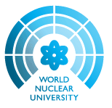□ WNU（世界原子力大学）第４回夏季研修の統計等
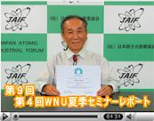
国別参加者数、講義実習テーマ等の事実関係を示す。
なお、右はJaif Tv（９月１６日）が伝える研修レポートである。
そこには本部コーデイネーターとのインタビューもある。
本稿目次
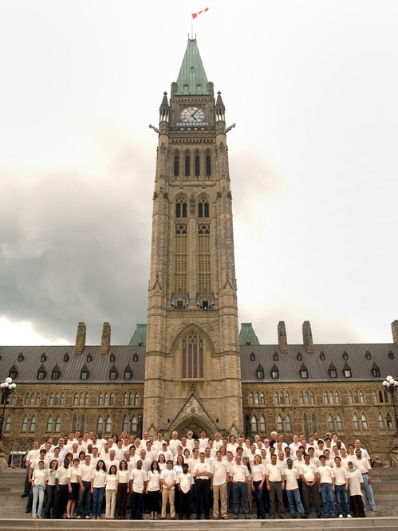
1. 参加者の出身元分布（国籍、所属組織業界）
2. 主な参加機関
3. Facilitator１０名の国籍と職歴背景等
4. プログラム（講義、講師）
5. 特別講演
6. ワークショップ
7. Forum Issues
8. 訪問先施設（第３週、7/21-25）
9. Fellow’s Statement
10 参考（過去の研修開催地、参加者数）

- 参加者の出身元分布（国籍、所属組織業界）
詳細はこちら。総数１００名、うち女性は２５名。開催地のカナダ、隣国の米国を除くと韓国からの８名、フランス、ドイツの７名、スウェーデンの６名などが多い。業界別では、産業界が全体約７割を占める。
―＞ページトップへ戻る
- 主な参加機関
電力・エネルギー | British Energy, Exelon, Dominion, EdF, Bruce Power, Ontario Power, KHNP, Vattenfall
製造業 | Westinghouse、GE-Hitachi、USEC, AREVA、AECL, MHI, TENEX
研究機関 | ORNL, CEA, KAERI
―＞ページトップへ戻る
- Facilitator１０名の国籍と職歴背景等
国籍（米仏各２、英加日韓露とチェッコ各１）
技術系９、経済１ | 大学教官４ | シニア（仏２、英日韓１） | 旧IAEA２ | 女性１ | 初参加２（日加）
―＞ページトップへ戻る
- プログラム（講義、講師）
公式版はこちら、資料のあるものは個別題名からリンク
日付 | 題名 | 講師（所属機関）
WK-1 | 世界のエネルギー需給 | R. Schock（WEC世界エネルギー協会）
 | 気候変動（地球物理的背景） | R. Duffwy(AECL)
 | 気候変動（インパクト、対策） | J. Palutkof（IPCC国際気候変動パネル）
 | 非原子力エネルギー（化石燃料） | G. Campbell（NRCan）
 | 新エネルギー | T. 七原（電力中央研究所）
 | 水素技術 | R. Sadhankar（NRCan）
 | 原子力政策 | B. Barre（AREVA）
 | 発電以外の原子力応用：核医学 | J. Valliant（McMaster大学）
 | 同上：食料、農業、環境 | G. Voigt（IAEA原子力科学・応用局）
WK-2 | ウラン市場（Part 1、Part 2、Part 3） | S. Melbye（Cameco）
 | ウラン採鉱、操業 | B. Steane（Cameco）
 | 次世代炉 | J. Bouchard (CEA)
 | Gen-III炉選択：英国の場合 | S. James（Nuclear Industrial Assn.）
 | 核燃料サイクル | P. Finnck（Idaho NL）
 | 放射性廃棄物処理：バックエンド | P. Bernard（AREVA）
 | 深地下処分 | C. McCombie（ITC）
 | 放射性廃棄物処理：社会性、PA | T. Isaacs（LLNL）
 | デコミッショニング | M. Laraia（IAEAエネルギー局）
 | 核物質輸送 | M. Hartenstein（WNTI）
Wk-3 | 施設訪問 | 訪問先施設（第３週、7/21-25）
WK-4 | 公衆対話：ケーススタデイ | A. Bisconti （元NEI）& S. Peterson（NEI）
 | IAEA安全基準（Part 1、2、3、4） | D. Delattre（IAEA安全セキュリテイー局）
 | 設計ハーモニゼーション：MDEP | J. Reig（OECD/NEA）
 | 規制機関：許認可手続き | J. Merrifield（元NRC委員）
 | リスク評価 | R. Budnitz（LBNL）
 | 原子力安全：運転経験反映 | L. Mampaey（WANO）
 | 安全文化 | C. Packer（元Ontario Power）
 | 原子力法規：環境とライアビリテイ | W. Tonhauser（IAEA事務局長室）
 | 原子力法規：セキュリテイー | W. Schwarz（IAEA保障措置局） & W. Tonhauser
WK-5 | 原子力の経済：ケーススタデイ | A. Ham（UKビジネスエコノミスト）
 | 放射線防護 | A. Gonzarez（ICRP、元IAEA安全セキュリテイー局）
 | 放射線防護：産業利用上の課題 | S. StPierre（WNA）
 | 核不拡散と核セキュリテイー | L. Rockwood（IAEA事務局長室）
 | 輸出管理 | R. Stratford (USDOS))
 | ＮＰＴ、核燃料サイクルと保障措置 | B. Pellaud（元IAEA保障措置局）
 | ＩＡＥＡ保障措置活動 | J．Kinney（IAEA保障措置局）
 | 保障措置の将来 | J. Casterton（CNSC）
WK-6 | 原子力計画の立上げ：国際支援 | A. Straz（IAEAエネルギー局）
 | アラビア半島での原子力立上げ | I. Al-Qaradawi（Qatar大学）
 | 中欧での原子力再興・立上げ | D. Gilchrist（ENEL）
 | 原子力教育 | Y. Yanev（IAEAエネルギー局）
 | Forum Issue発表会 | Fellow全員
―＞ページトップへ戻る
- 特別講演
各界のトップ、元トップが勤める。現代の先端課題、「リーダたるものの資質」を熱っぽく語る人が多い
公式版はこちら、資料のあるものは個別題名からリンク
週 | 題目 | 話し手
WK-1 | WNU-SIの目指すもの | J. Ritch（WNU理事長、WNA事務局長）
 | 持続性あるエネルギー将来像 | P. Moore（Greenspirit Strategies）
 | 原子力エネルギー：現状と将来 | L. Echavarri（OECD/NEA事務局長）
 | ２１世紀のエネルギーと原子力の挑戦 | A. Gagarinskiy（Kurchatov Insititute）
WK-2 | 北米での原子力ビジネス | D. Hawthorne（Bruce Power）
 | Cameco社の営業理念 | G. Grandey（Cameco会長＆CEO）
 | リーダーたるべき資質 | B. McGee (元Ontario Power、元AECL)
 | ルネッサンスを長続きさせるために | P. Pradel（CEA）
 | 米国NRCの理念と取組み（Part 1、2） | D. Klein（NRC委員長）
Wk-4 | 原子力の将来 | A. White（GE 会長＆CEO、WNA会長）
WK-6 | 将来に向けて | M Binder（CNSC委員長）
 | 原子力復活と教育：EdFの取り組み | L. Stricker（EdF）
 | 原子力ルネッサンスと人的資源 | A. Klein（Idaho NL）
 | 原子力界が必要とする人材 | G. Lunn（Canada天然資源大臣）
 | 輝く原子力の将来 | D. Torgerson（元AECL）
 | グローバル原子力のリーダー責務 | J. Ritch（WNU）
―＞ページトップへ戻る
- ワークショップ
講師が準備した幾つかのテーマについて、小グループが約半日で議論し報告にまとめる。全体セッションで報告し、お互いに質疑する。Facilitatorは議論の素材（資料情報）や、「視点」についての助言を期待される。
番号 | ケーススタデイ | シナリオ
１ | 公衆対話 | - PWR発電所non-nuclear部分で蒸気爆発➔「状況説明」を立案する。対象者、時期、方法を考える。  - 「増設」公表前に「従業員１rem被ばく」、「２次系水漏洩で微小放射能が環境放出」が相次ぐ。「安全管理に欠陥」と住民３人が反対運動展開➔「増設」発表シナリオを作る。対象者、時期、方法を考える。  - 「プラントの好調運転祝賀会」予定３日前に、「放射能微小漏洩」発生。規制当局は調査を指示、市長は「グリーンピースから間接的に情報入手」と反発、環境主義者は「隠蔽」を疑う➔「状況説明」を立案する。対象者、時期、方法を考える。  - 「新規立地点」の支援要請：他のサイトでの運転実績、温暖化対策でNPP新設方針。地元市長は好意的だが、住民意見は不明➔「住民説明」の対象者、時期、方法、説明内容を考える。  - 下請け社員が炉内に金属片を落としたまま、報告せずに放置。６週間後、放射線モニターの発報で社員が発見➔「経緯公表」の対象者、時期、方法、説明内容を考える。
２ | エネルギー源選択 | 各グループは「天然資源量」等の異なる条件を有する「仮想国」となり、「５、１０、１５年後の予測電力需要、CO2削減要求」を満たしつつ、経済性を考えてエネルギー源を選択する。CO2生成量、建設費、O&M費、許認可・建設期間などの条件はGiven。
―＞ページトップへ戻る
- Forum Issues
上記ワークショップの拡大版といえる。事務局が予め用意した課題から、Fellowの関心の高い課題を選び、関心を示すFellow同士が数日掛けて議論を深める仕組みである。今回の課題は：
  - 高レベル廃棄物国際処分場の可能性
  - 核燃料再処理の得失
  - 原子力発電導入・拡大の課題
  - 多国籍管理のエルバラダイ構想
  - 原子力発電と温暖化対策
  - 広報
  - 教育訓練・人材育成
  - 資金調達
この他に、「途上国におけるがん対策モデルプロジェクト」と「国際協力のあり方」が候補項目にあったが、関心者が少なく残る８課題を１０グループに分け、各Facilitatorがその１グループを担当した。私は（３）の２グループのうちの１つを担当した。いずれも「課題」の解決に直結する結論を追求することより、グループ学習を通じて問題意識を共有し、課題解決へのプロセスを体感させることを目指している。研修の最後に各グループが議論結果を発表した。その発表技術、演出力、企画性いずれも若者のダイナミズムに感心した。
―＞ページトップへ戻る
- 訪問先施設（第３週、7/21-25）
- Ontario発電（Darlington）、AECL（Sheridan、Chalk River）、Cameco社（Port Hope）、B&W社（Campbridge）
―＞ページトップへ戻る
- Fellow’s Statement
研修最終日、フェローが全員の議論を経て自らのFellows’ Statementを公表。彼らの目から見た意義が読み取れる。更なる発展、一層の参加を呼びかけている。
―＞ページトップへ戻る
- 参考（過去の研修開催地、参加者数）
回 | 年 | 開催地 | ホスト機関 | 参加者数（国数） | 日本人参加者
５ | ２００９ | 英国 | ？ | ？ | ？
４ | ２００８ | オタワ | オンタリオ電力、ブルースパワー社、AECL社、Ｃａｍｅｃｏ社 | １００（３６） | １
３ | ２００７ | 韓国大田 | 韓国原子力研究所 | １０２（３５） | ２
２ | ２００６ | ストックホルム | スウェーデン王立技術研究所、原子力技術センター、仏AREVA社他 | ８９（３４） | １
１ | ２００５ | 米国アイダホ | アイダホ国立研究所 | ７７（３４） | ２
―＞ページトップへ戻る

